Colegio República Argentina
O’Carrol # 850- Fono 72- 2230332
Rancagua
CIENCIAS NATURALES 4° BÁSICOS SEMANA 10 DEL 1 AL 5 DE JUNIO

Profesoras: Carolina Abarca, Carmen G. Araya, Nathaly Hormazábal, Fernanda Muñoz.
Sólo imprima la página 1 y vea los videos sugeridos en la página 2

Introducción: Buenas tardes señorita, ¿cómo está?¿Cómo se ha sentido? Cómo vamos con el trabajo de las guías? Cuál de ellas te ha costado más? ¿Cuánto le falta? Bien, ahora trataremos de recordar lo visto la semana pasada sobre Placas Tectónicas. Estamos listas?Sí!!!

Dijimos que nuestro continente se encuentra ubicado sobre las placas tectónicas.
¿Qué son las placas tectónicas? Son fragmentos de material sólido que se ubican la sobre la astenósfera ¿Lo viste en el video que te mandé? Cuando las placas tectónicas se mueven una contra la otra, la fricción a veces hace que dos placas se atasquen cuando sus bordes irregulares se enganchan. Cuando esto sucede, la presión se acumula, hasta que finalmente la roca cede y las placas se deslizan repentinamente una con la otra. La energía almacenada se libera abruptamente y las vibraciones viajan en ondas de choque a través de la roca.
Estas ondas sísmicas irradian en todas las direcciones desde el punto subterráneo donde se liberó la energía, conocida como el foco. Directamente sobre este se encuentra el epicentro del terremoto: el punto en la superficie de la tierra donde el terremoto se experimentará con mayor fuerza.
El resultado puede ser cualquier cosa, desde un temblor imperceptible hasta un terremoto completo, dependiendo de la cantidad de energía liberada.

Un terremoto daña edificios y terrenos, causa tsunamis y tiene muchos otros efectos desastrosos. Las sacudidas violentas de un terremoto derrumban los edificios, lo que causa la mayoría de las muertes y víctimas, destruye las líneas eléctricas y rompe las líneas de suministro de gas natural, causando incendios. La tierra también puede colapsarse o separarse, causando que caigan más edificios. Los tsunamis ocurren después de un terremoto en el fondo del océano. La onda de choque del agua viaja a través del océano hasta que se disipa o se encuentra con la tierra. Si la ola se encuentra con la tierra, el agua se acumula, creando una ola única o una serie de olas enormes que barren tierra adentro, causando muerte y destrucción.
En cuanto a las erupciones volcánicas podemos decir que son descargas de lava y gases expulsadas a través del cráter del volcán, son acumulaciones de energía del interior del suelo.
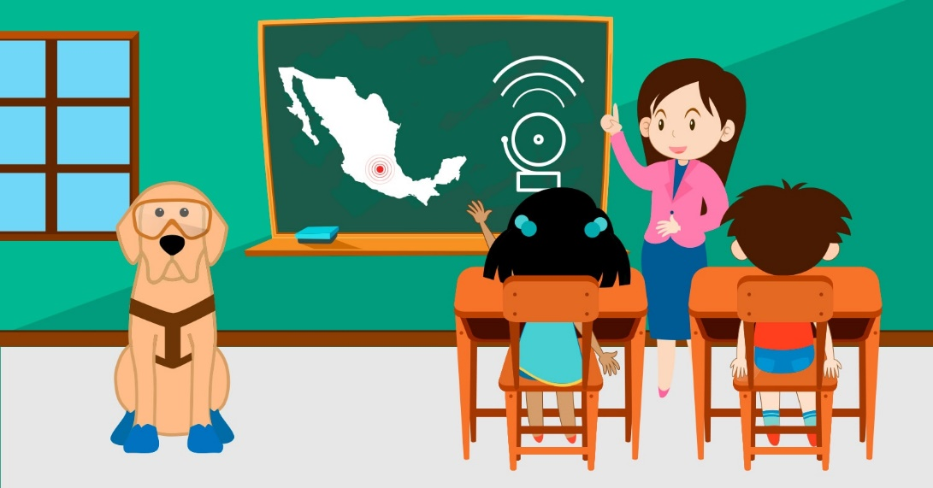

Luego de leer acerca de estos fenómenos naturales, ¡te invito a revisar estos videos!

https://www.youtube.com/watch?v=SbejEAjj0j0 Aquí sabrás a qué llamamos placas tectónicas. Nuestro continente se encuentra sobre la placa sudamericana que se une a la placa de Nazca. Esta unión provoca movimientos.

https://www.youtube.com/watch?v=sk_x58kM_70 Aquí verás qué es un terremoto y por qué se producen.
https://www.youtube.com/watch?v=nHKTauBNG2Y Podrás observar qué es un volcán.

https://www.youtube.com/watch?v=DdQhm4eJZ5I Observarás que es una erupción volcánica.
Interesante, cierto?
Vamos a trabajar!!

OA:Explicar los cambios de la superficie de la Tierra a partir de la interacción de sus capas y los movimientos de las placas tectónicas (sismos, tsunamis y erupciones volcánicas).

Contenidos:
Sismos, Tsunamis y Erupciones Volcánicas.

